Nota de Prensa N° 121-2016
AUMENTAN EXPORTACIONES MINERAS, PESQUERAS Y AGRÍCOLAS EN EL PRIMER SEMESTRE

Entre enero y junio de este año los sectores minero, pesquero y agrícola registraron un incremento en el valor FOB de sus exportaciones.

En el caso del sector minero las exportaciones sumaron US$ 8 938 millones en el primer semestre, monto mayor en 2,2% al obtenido en similar periodo del año pasado. Este incremento se explica por las mayores ventas de cobre y oro.

De manera similar, las ventas al exterior de productos pesqueros llegaron a US$ 630 millones, mayor en 2,5% a los US$ 615 millones exportados entre enero y junio del 2015. Destaca principalmente, el crecimiento de las exportaciones de harina de pescado en 35%.

Por su parte, las exportaciones agrícolas se incrementaron en 19,2% en la primera mitad del año, con relación al mismo período del 2015, por el aumento de las ventas al exterior de azúcar y café.

No obstante estos resultados, las exportaciones tradicionales en conjunto registran una disminución de 2,1% en el primer semestre del año con ventas acumuladas por US$ 10 538 millones. Este descenso, respecto al primer semestre del 2015, se explica por la caída en 36% de las exportaciones de petróleo y gas natural.

En el caso de las exportaciones no tradicionales, entre enero y junio del 2016 se registró una caída de 7,6% sumando US$ 4 848 millones.

Las exportaciones totales ascendieron a US$ 15 424 millones, monto menor en 3,9% a lo exportado entre enero y junio del 2015.

Exportaciones de junio

En junio, el valor FOB de las exportaciones fue de US $ 2 498 millones, monto inferior en 20,3% al del mismo mes del 2015 (US$ 3 315 millones). Este resultado se registra luego de 3 meses consecutivos de crecimiento de las exportaciones y tiene un importante componente estadístico.

En junio del año pasado se registraron exportaciones por un valor superior al promedio mensual del 2015 que fue de US $ 2 781 millones.

Desagregando las exportaciones de cobre en junio del 2015 sumaron US $ 840 millones, monto superior al promedio mensual de ese año (US $ 681 millones). Lo mismo ocurrió con la harina de pescado, que en junio del año pasado reporto ventas al exterior por US$ 219 millones, por encima del el promedio mensual de dicho año (US $ 96 millones).

Por otro lado, en junio también el valor FOB de las exportaciones tradicionales disminuyó 22,7% sumando US$ 1 724 millones. Al interior de este rubro disminuyeron las exportaciones mineras en 12,0%, pesqueras (-79,8%), petróleo y gas natural (-38,8%) y agrícolas (-19,6%).

La disminución de las exportaciones mineras se explica, principalmente, por las menores ventas de cobre, hierro, estaño, zinc y plata. Su impacto fue atenuado por el incremento de 12,3% en las exportaciones de oro y de 1,5% de plomo.

En el rubro petróleo y gas natural, las ventas al exterior de derivados de petróleo descendieron en 35,3% y en 17,6% en gas natural. Este mes no se exportó petróleo crudo.

La disminución en el rubro pesca se debe a la caída en 84,8% en las exportaciones de harina y de 48,1% en las de aceite de pescado. La menor exportación agrícola del mes se sustenta en las menores ventas de café en 18,5%.

De otro lado, en junio el valor FOB de las exportaciones no tradicionales ascendió a US$ 768 millones. Todos los rubros tuvieron un comportamiento negativo: minería no metálica (-29,2%), pesquero (-25,6%), siderúrgico - metalúrgico (-22,9%), metal mecánico (-20,9%), textil (-17,2%), agropecuario (-7,3%) y químico (-1,9%).

Países de destino

China continua siendo el principal destino de las exportaciones del país. En el periodo enero-junio representó el 22,3% del total de las exportaciones, con un valor de US$ 3 434 millones y un incremento de 6,7%. Le sigue Estados Unidos, que representa el 15,3% del total, con US$ 2 357 millones y un incremento de 2,0%.

Según bloques comerciales, en el primer semestre del año, el APEC fue el destino del 58,5% de las exportaciones con un valor de US$ 9 019 millones. Luego aparecen el Resto de países no agrupados (15,7% y US$ 2 427 millones), la Unión Europea (15,4% y con US $ 2 374 millones), la Comunidad Andina (5,8% y US $ 900 millones) y el Mercosur (4,6% y US $ 704 millones).

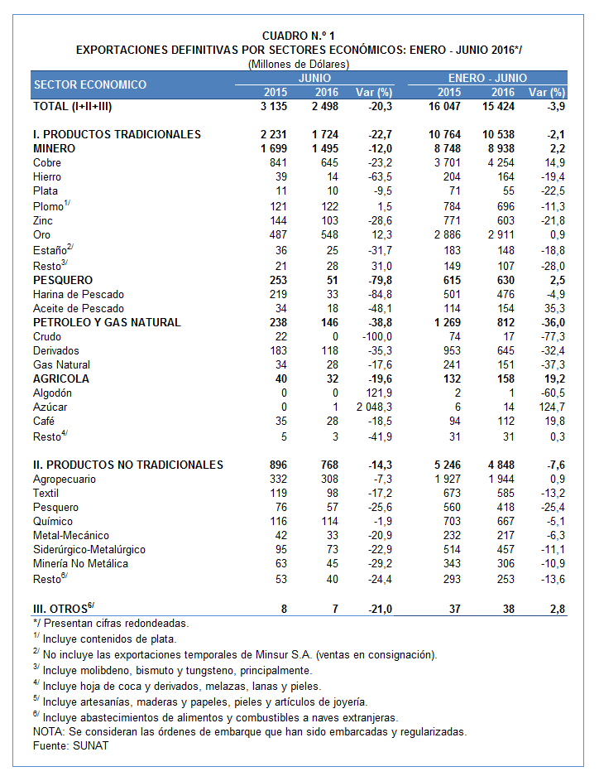

Gerencia de Comunicaciones
Lima, jueves 4 de agosto del 2016.

